5-NJY TEJRIBE IŞI.

TEMA: SKREPERLER WE OLARYŇ GÖRNÜŞLERI.
Işiň maksady.
Skreperler we olaryň görnüşleri bilen tanyşmak.
Tejribe işini ýerine ýetirmegiň usuly we ylmy esaslary.
Skreperler öz arasynda, özüniň herekedi bilen, dartyş güýji ,geçirjisi bilen, okyň sany, susagyň doldurylyşy we dökülişi , dolandyryş ulgamy bilen tapawutlanýar. Häzirki döwürde ulanylýan skreperleriň hemmesi – tigirli skreperlerdir.
Ýarym tirkegli skreperiň tapawudy, berilýän agramlygyň ýarty bölegi yzky hereketlenýän tigire berilýär. Yzky hereketlendirýän okuň bölegi, iki okly tigirli çekiji şarnir arkaly seplenip traktora birleşdirilendir.

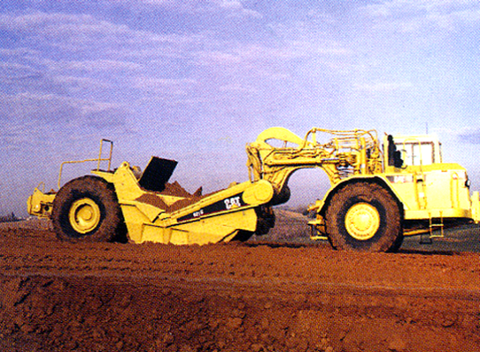

Amerikanyň birleşen ştatlarynyň “Caterpiller” kompaniýasynyň skreperi.
Tirkegli we özi ýöreýän skreperler.
Tirkegli skreperler. Traktora tirkelýän skreperleriň tapawudy dartýan güýji ýokary, ýöreýjiligi gowy, bu aýdylan artykmaçlyklardan başga-da susagyny özbaşdak doldurýar. Agyr toprakda we ýol gurluşygynyň kyn şertlerinde işleýär. Käwagtlar ol ýokary önderijilikli bolýar, esasan hem agyr toprakda işlände, ony çekmek üçin traktorlar – itijiler ulanylýar.
DZ – III A (D3 – III A) görnüşli skreper. Bu skreper topragy gatlaklaýyn kesmek üçin we äkidýän topragyny tekiz dökmek üçin ulanylýar. Işleýän topragy I-II topar topraklardyr. Içinde daş bolmaly däl. Gyş möwsüminde skreperler ulanylanda toprak öňünden ýumşadylýar. Gazýan çuňlugy 100mm-e çenlidir.
Özi ýöreýän skreperler. Bu skreperleriň tirkegli skreperlerden tapawudy uly däldir. Eýläk-beýläk ýöreýär. Ýol işlerinde özüniň talabyny oňat derejede ýerine ýetirýär. Dartyş güýçleri bir okly gekiji (tegaç) we traktordyr. Onuň susagyny doldurmaga güýji doly ýeterlikli däl, şonuň üçin ol susagyny toprak bilen doldurmaga itekleýji traktorlar gerek bolýar.

Skreperleriň görnüşleri
El bilen dolandyryl-ýan | Awtomatik usulda dolandy-rylýan | Baza traktor
El bilen dolandyryl-ýan | Awtomatik usulda dolandy-rylýan | Modeli | Konstruktiw üýtgeşikligi
Д3-172-1 | Д3-172.5 | T-170,01-2 | Bortda oturdylan reduktoryň geçirjilik sany 14, 79. Göýberiji dwigateli
Д3-172.1-02 | Д3-172.5-02 | T-170,41-2 | _______II_____
Д3-172.1-03 | Д3-172.5-03 | T-170,00-2 | Bortda oturdylan reguktoryň geçirjilik sany 9,  94. Göýberiji dwigateli
Д3-172.1-04 | Д3-172.5-04 | T-170,40-2 | _______II_____
DZ 87-1 (4,5m³-q) we DZ 81-1A (q = 5m³) skreperler. Özi ýöreýän üç okly tigirli traktor. Traktoryň barasy T-150K. Skreper DZ 87-1A. Skreper 87-1 – täze olaryň modefikasiýasy ,onuň öňkülerden tapawudy susagynyň göwrümi ulaldylandyr.
Skreper DZ 87-1 – ýarym tirkegli skreperdir. Bu skreperiň hiliniň gowy çykmagy, traktoryň kuwwatynyň ýokary bolanlygy üçin özbaşdak susagyny doldurýar. Bu maşynyň ýokary tizligi bolup, ýeterlik öndürijilikli, ýer işleriniň uly bolmadyk göwrümini ýerine ýetirýär. Skreperi itekleýji hökmünde traktor DT-75 we DT-4AП2 ulanmak bolýar. Skreper ýokary netijeli işläp bilýär. Daş-töweregiň temperaturasy 40-dan+40ºC aralykda bolanda has öndürijilikli işleýär. Bu skreperiň iş dolandyryjy organy – gidrawlikidir. Susagynyň topragy döküşi mejburydyr. Susagynyň gapagyny dolandyryjy ryçagli mehanizmdir.
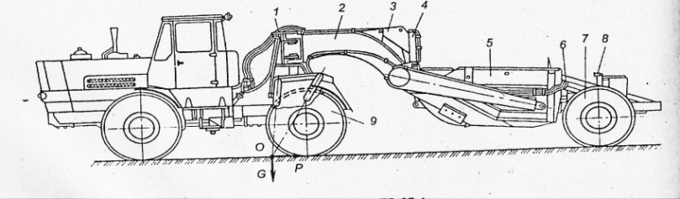
5.3-njy surat. Skreper DZ-87-1:
1-susagy oturdyp ildiriji enjam; 2-dartyjy rama; 3-gapagyň ryçagli mehanizmi; 4-gidrawliki ulgam; 5-susagyň gapagy we yzky diwary, 6-pnewmatiki tormoz; 7-tigir; 8-elektrik enjamlary; 9-traktor T-150 K

Barlag soraglary

1. Skreperleriň nähili görnüşleri bar ?
2. Özi ýöreýän skreperiň äkitme tizligi näçä deň ?
3. Tirkegli spreperleriň susagynyň ölçegleri näçä deň ?

